Областной конкурс методических разработок
«Воспитание в кадре»

Номинация: «Люблю тебя, мой Сурский край»
Тема методической разработки «Здесь память полыхает о войне…»
К фильму «Навсегда»
Возрастная категория 7-9 классы
Малиновская Ольга Николаевна
Учитель русского языка и литературы
МБОУ СОШ №1 р.п.Чаадаевка
Городищенского района Пензенской области

2025
2. Целевая аудитория: 5-9 класс (12-16 лет)
3. Цель занятия: Мотивировать обучающихся на стремление проявить себя в созидательном коллективном действии (уборки и организация экскурсии на «Братское захоронение» поселка Чаадаевка Городищенского района, экскурсии в школьный музей).
Задачи:
• раскрыть понятие отвага и значение этого качества для гражданина своей
Родины;
• формировать ценностное отношение и уважение к истории своей страны, своего поселка, к подвигу народа в Великой Отечественной войне;
• формировать понимание сущности фашизма и нацизма;
• стимулировать положительную мотивацию к оказанию взаимной
поддержки и помощи в созидательной коллективной деятельности во имя людей и общественной пользы;
• создать условия для получения школьниками эмоционального и
нравственного опыта реагирования на различные ситуации;
• развивать умение распознавать свои чувства и побуждения, формировать
понимание взаимосвязи чувства и действия и ответственности за их последствия;
• развивать мышление и способность к индивидуальному рассуждению и
коллективному обсуждению, культуру общения и речи, умение вести
бесконфликтный диалог, умение слушать окружающих, анализировать мнение другого, отстаивать свою точку зрения, прогнозировать последствия своих действий.
4. Методы: информационный, частично-поисковый побуждающий, объяснительно-побуждающий. (эвристический).
Формы организации деятельности: индивидуальная, групповая.
Виды деятельности: слушание, осмысление, выражение своих представлений, просмотр фильма, беседа, экскурсия в школьный музей, дискуссия, обобщение, коллективный труд (уборка братского захоронения), анализ своих чувств, состояний, действий и их взаимосвязей, самостоятельная работа с поиском информации.
Учебно-методическое обеспечение: короткометражный художественный фильм «Навсегда» режиссера Елены Дубровской, методические рекомендации, материалы школьного музея
Оснащение и оборудование: мультимедиа проектор, материалы школьного музея, инвентарь для уборки, музыкальная колонка, микрофон, свечи, венки, цветы.
5. Описание проведения киноурока.
1. Организационный этап
Приветствие учителя.
Проверка готовности класса к занятию, работе и восприятию содержания.
2. Мотивационно-целевой этап
– Скажите, пожалуйста, в мире, где происходят постоянные военные
столкновения и войны, может ли выжить народ или выстоять страна,
не защищая свои границы, традиции, ценности, историю?
Ответы обучающихся.
– Какими качествами обладает защитник своей Родины, как вы думаете?
Ответы обучающихся.
– Да, смелость, отвага, храбрость, бесстрашие и мужество – это разные качества, хотя все они есть у воина-защитника Родины, патриота своей страны. Для их проявления необходимы самоотверженность, воля, любовь к Родине и цель – построить лучшее будущее, мир, где не будет войн. Для этого необходимо победить на земле фашизм и нацизм. – Как вы понимаете, что такое патриотизм?
Ответы обучающихся.
– В этом году страна празднует 80-летие Победы, а также 2025 год объявлен Годом защитника Отечества. Вы все знаете, что победу в Великой Отечественной войне одержали отважные воины многонациональной армии СССР при самоотверженной помощи всего народа большой страны. Отважный человек, – какой он?
Ответы обучающихся.
– Как вы думаете, нужна ли отвага в каждодневной жизни?
– Да, отвага необходима не только на полях сражений, но и для
отстаивания высоких идеалов, принципов, для изменения жизни и
строительства лучшего будущего, при утверждении справедливости и добра,
в противостоянии злу в любых его видах и формах. У
– Действия фильма «Навсегда» режиссёра Елены Дубровской, который
мы сегодня посмотрим, происходит на полуострове Крым.
В фильме вы увидите сцены современной жизни в Крыму и
посвященные обороне Аджимушкая, посёлка недалеко от Керчи (сегодня
входит в границы города), возле которого располагаются Большие и Малые
Аджимушкайские каменоломни. Почти 170 дней, с 16 мая по 31 октября
1942 г., продолжалась героическая оборона «Керченского Бреста» –
Аджимушкайских каменоломен.
– Смотрите внимательно, после просмотра мы обсудим возникшие
вопросы по ситуациям фильма.
3. Просмотр фильма
(Продолжительность фильма – 31 мин. 52 сек)
4. Обсуждение духовно-нравственного качества.
-Ребята, вспомните основные эпизоды фильма и поделитесь своими впечатлениями.
-Как вы думаете, почему свою историю Елена Дубровская начала с истории обороны Керчи, показанную глазами ребенка? (Оборону Крыма держали все советские люди. Там не делились на национальности, а делали общее дело. Глазами мальчика показана трагедия войны и зверства фашизма.)
-Какова цель поездки Моники? (Для Моники эта поездка была покаянием, ее молитвой, скорбью, раскаянием за грехи фашистов в Великую Отечественную войну)
-Все ли немцы разделяют мнение Моники? (нет, ее внук Пауль хочет доказать, что русские оккупировали Крым)
-«Мы их освободили, они нам этого никогда не простят», -эти слова приписывают Г.К.Жукову. Кто из героев фильма может служить иллюстрацией к этому высказыванию? (Пауль)
-Фашисты ознаменовали свой приход к власти сжиганием книг и уничтожением предметов искусства. Как вы думаете, почему Пауль хотел сжечь альбом с рисунками? (Его разозлило то, что у Крыма и России единая история. Он хотел видеть в русских злодеев и оккупантов.
-Как вы думаете, сумел Юра переубедить Пауля? В чем смелость внуков, героев фильма? (В том, что им было не все равно, и они хотели донести правду до мира, до чужака, до немца. Спасти его своей правдой. Старались как могли, вопреки его отношению. Они вступили в свой бой, навязали его врагу, и победили уже тем, что знали свою историю, не пали жертвой равнодушия.
Вывод: Отстаивать правду – нужна отвага, сила воли и сила духа. Но еще для этого надо знать историю своей страны, своего поселка, ее героические страницы, культурные ценности, великих людей науки, искусства, религии, тружеников-творцов во всех областях жизни, которые слагали будущее Родины, и с уважением относиться ко всем народам ее населяющим. Великую историю и славу страны слагают люди, с ними приходят возможности для будущего. Для того, чтобы сделать благородный поступок, что-то сделать для людей, необходимо тоже обладать отвагой, ведь придется выделиться среди серой массы равнодушных людей. И мы можем сделать вклад в развитие своего края, сделать что-то для сохранения истории, для улучшения окружающего мира. Особенно сейчас, когда западный мир ведет против России историко-информационную войну, мы должны знать правду и не давать себя обмануть.
Рефлексия
Пауль почти уничтожил альбом с рисунками Семена Филипповича. Можно уничтожить материальное, но память, долг нельзя. Ребята, я предлагаю вам сейчас назвать места родного вам поселка Чаадаевка, которые напоминают нам о ратных подвигах наших земляков, солдат сражавшихся в годы Великой Отечественной войны. (Памятник Н.Горюнову у Дома Культуры, улица имени Героя ВОв Горюнова, обелиск и памятник, посвященный землякам, погибшим в годы ВОв, братское захоронение).
- Какое реальное дело мы могли бы сделать все вместе, приложив свои
силы и энергию? Как мы можем увековечить память наших воинов? (рассказывая о подвигах наших земляков, ухаживая за памятными местами Чаадаевки)
- Предлагаю вам ребята стать юными исследователями, а также позднее экскурсоводами. Найти, оформить материал о братском захоронении, которое находится совсем недалеко от нашей школы. И как Семен Филиппович сохранить память о тех отважных солдатах, которые навеки остались на нашей Чаадаевской земле. Но мы не только собирем альбом, а будем ухаживать, оберегать, чтить место братской могилы.
Задание по группам:
1 группа «Исследователи» готовит материалы на тему «Тыл добра и милосердия: история военного эвакуационного госпиталя №4582» и готовит экскурсию в школьном музее.
2 группа «Юные экскурсоводы» готовит материалы на тему «Братские могилы» и выступает на месте захоронения, проводит акцию «Зажги свечу».
3 группа «Ястребы» проводит акцию «Чистый обелиск».
6. Проведение социальной практики – общественно полезного дела:
Выступление 1 группы «Исследователи». «Тыл добра и милосердия: история военного эвакуационного госпиталя №4582» (в школьном музее для одноклассников и гостей школы)
Вокзал был здесь передним краем.
Шли эшелоны раненых с войны.
Сюда, в прохладу поселковых тех окраин,
В мир тяжкой госпитальной тишины.
Печально улыбались им медсестры.
Катились слезы по следам морщин.
И не казалась боль такой уж острой
Для воинов, израненных мужчин.
Немало их безусых и усатых
Навек укрыла влажная земля.
А те, кто выжил, помнят, помнят свято
Войну, и госпиталь, и боли, и леса.
М.А. Шелохаева
В двух километрах от поселка Чаадаевка, в сосновом лесу, на берегу реки Суры находится противотуберкулезный санаторий. Некоторое время он имел статус дома отдыха. (Приложение 1)
Многие годы санаторий возглавлял Владимир Нилович Бурденко (брат академика Н.Н. Бурденко). По профессии он был фельдшером.
С началом войны, 15 июля 1941 года, недалеко от станции Чаадаевка на базе областного туберкулезного санатория образовалась организация эвакуационного госпиталя, рассчитанного на 200 мест.
Первая группа раненых бойцов и командиров Красной Армии поступила в чаадаевский госпиталь в 1942 году 7 апреля. Было принято решение народным комиссариатом здравоохранения РСФСР переквалифицировать военный госпиталь в специализированный туберкулезный эвакогоспиталь, куда с июня того же года стали поступать солдаты, заболевшие туберкулезом. До этого же, за небольшой срок действия эвакогоспиталя № 4582 в качестве хирургического, он излечил 314 человека, из которых80 % были возвращены в строй.
В госпитале раненные пользовались библиотекой, не реже двух раз в неделю показывались кинофильмы.
За все время там побывали военные из многих областей нашей страны. Более 370 защитников остались на чаадаевской земле навсегда.
Из воспоминаний Козновой Дарьи Петровны, которая с 1937 по 1945 годы работала в госпитале санитаркой: «Сколько же было раненых, да такие молоденькие, что могла делать санитарочка – мыть, кормить. Из столовой носили еду. Старались выхаживать. Чтобы другие дождались своих деточек, наши сестрички, врачи лечили раненых. Как же они страдали от боли! Солдатики плакали, и я с ними. На работу из посёлка ходила пешком».
Выступление 2 группы «Юные экскурсоводы». Братские могилы (на месте захоронения с родителями и учителем ОБЖ)

Из-под холмов насыпанной земли...
Их имена на скромном обелиске.
Здесь память полыхает о войне,
О них, героях, бесконечно близких.
Недалеко от госпиталя располагается место захоронения военных. На момент окончания Великой Отечественной войны там было захоронено около 370 человек, но в настоящее время уже известно о 422 захороненных.
Дата создания мемориала: 1945 год, расположен на братских могилах в р.п. Чаадаевка. Имена погибших воинов занесены на мемориальные доски.
В центре аллеи находится памятник, в форме пирамиды. На его переднем плане расположена мраморная плита. Далее, вдоль аллеи, с обеих сторон расположены стены, на которых закреплены по 17 мраморных плит с 10-ю именами погибших на каждой. Здесь же находится «Вечный огонь» в виде пятиконечной звезды, обрамленный квадратной плитой. В конце аллеи - памятник из мраморной плиты, посвященный умершим в госпитале воинам-участникам ВОВ.
Рефлексия социальной практики – общественно полезного дела проведена в форме задушевной беседы.
-Что нам удалось из намеченного?
- Благодаря кому и чему?
-Какие качества помогли?
-Что мешало? Как действовать по-другому?
Вывод: поиск информации об эвакуационном госпитале, акция «Чистый обелиск», организация экскурсий в школьный музей, вахты памяти и митинга на братском захоронении это не только дань уважения и память о прошлом, но и уникальная возможность для нас с вами почувствовать связь времен и понять важность собственной истории! Мы, взрослые, гордимся тем, что вам не чужда такая важная миссия, как сохранение памяти о прошлом. Мы продолжим данную работу, будем пополнять школьный музей экспонатами, проводить экскурсии для гостей поселка Чаадаевка.

7. Самооанализ.
Главной задачей проведения киноурока я считала, мотивировать обучающихся на стремление проявить себя в созидательном
коллективном действии. Раскрыли понятие отвага, отметили качества, которыми должен обладать отважный человек.
Просмотрев фильм, обсудив его, ребята сами предложили найти более подробную информацию о памятных местах родного поселка, и не только найти, но и рассказать о них гостям школы и поселка на различных мероприятиях. Неоднократно ребята проводили и проводят экскурсии в школьном музее на тему киноурока, где рассказывают о людях, которые отдали жизни за наше будущее и теперь покоятся на Чаадаевской земле.
Социальная практика проводилась на уровне школы, а затем и поселка. Были привлечены родители, помогавшие в уборке Братских могил, которые находятся в лесу.
Трудности возникли при поиске информации о захоронении. Здания, где находился госпиталь сейчас нет, архива не сохранилось. Ребята собирали информацию со слов жителей поселка.
Социальная практика на основе киноурока оставила живой след в душе каждого семиклассника. Ребята планируют создать свой альбом «Школьная жизнь», где соберут фотографии и воспоминания о своих отважных, добрых делах. И потом передадут его в школьный музей.
8.
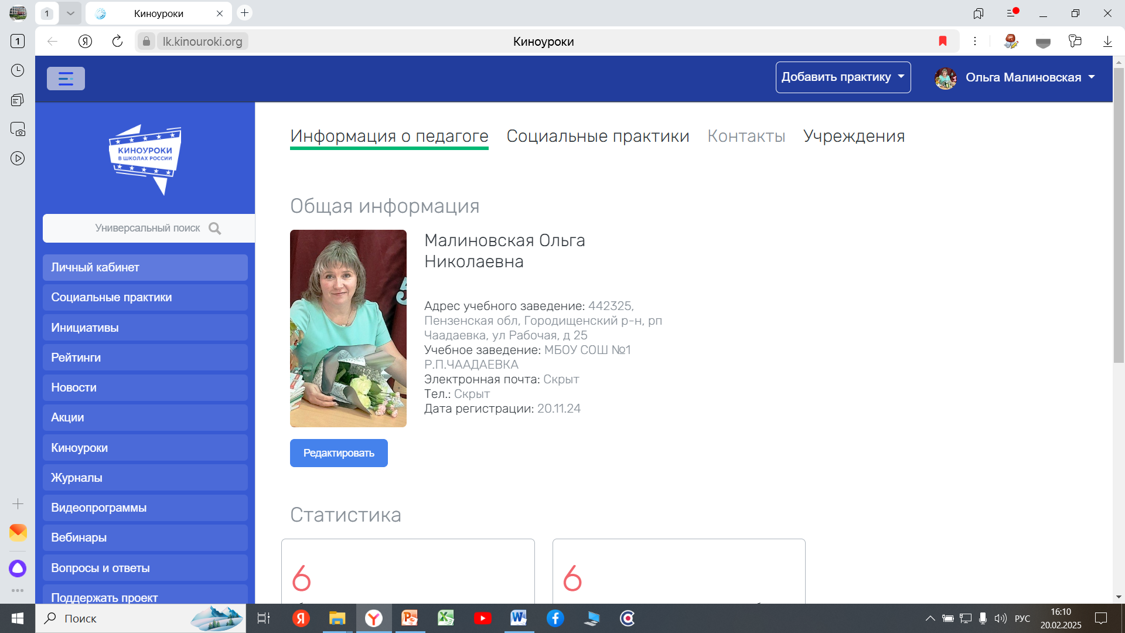
9.

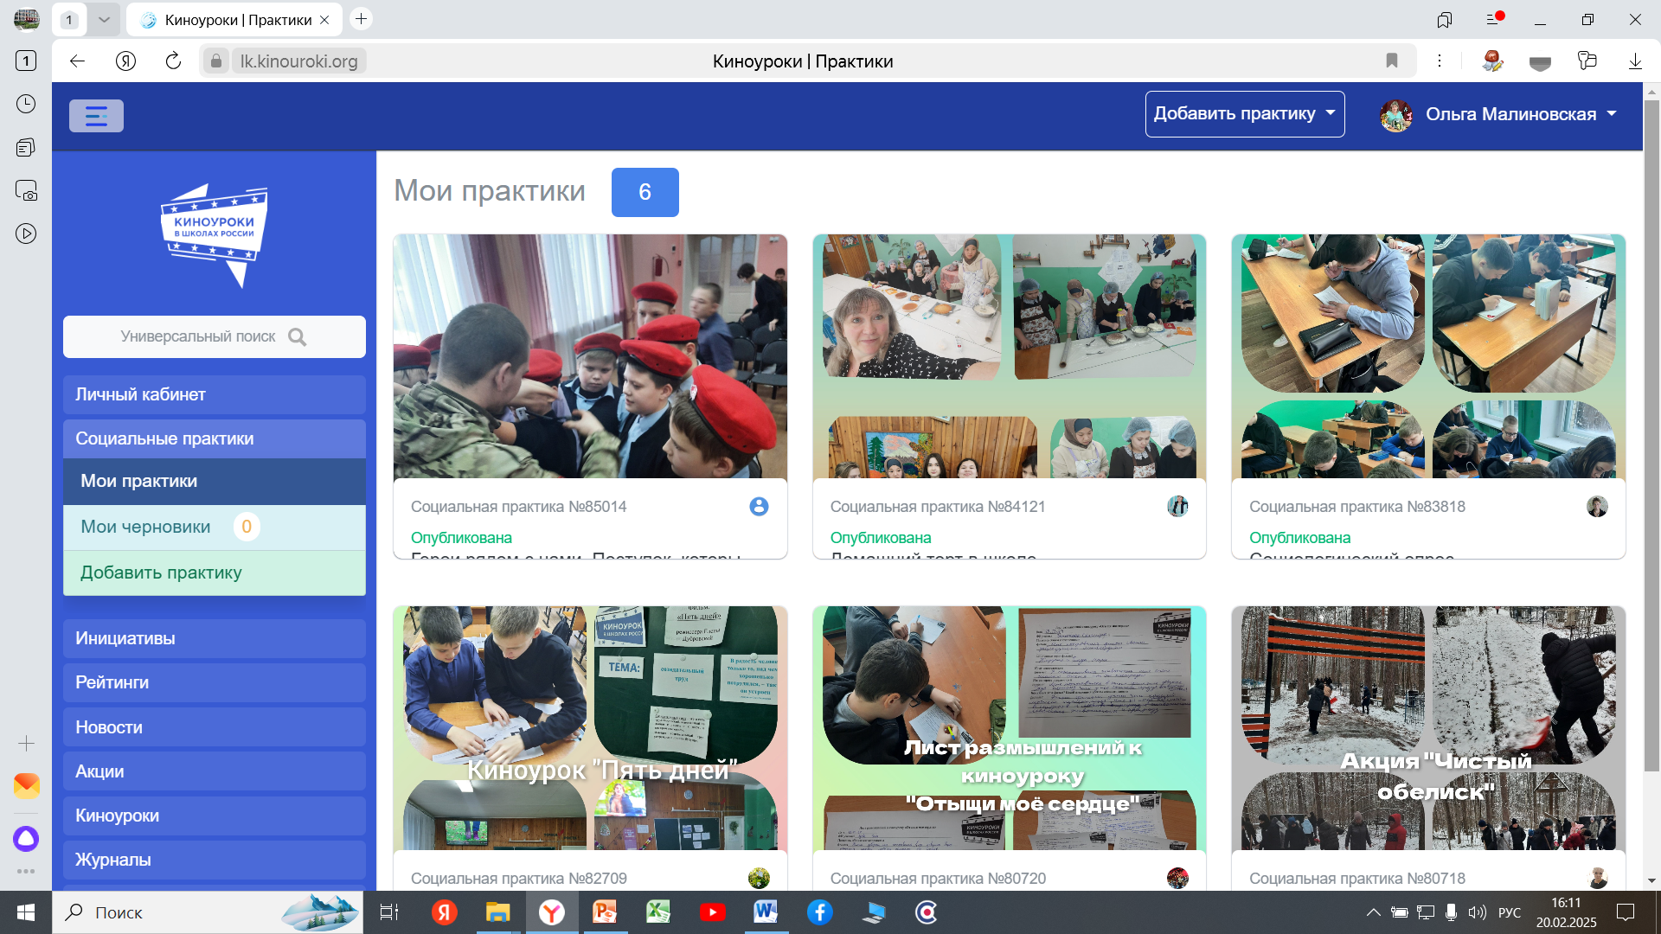

https://vk.com/wall-213388689_1209
https://vk.com/wall-213388689_1205
https://vk.com/wall-213388689_1210

